1、电脑端：输入网址https://h5.scsqzb.cn/进入小程序注册页面，点击去投标进行注册（为节约您的宝贵时间，线上报名页面信息填写完善之后，页面直接导出下载报名登记表（手签姓名）、介绍信（盖公司鲜章）即可！请勿直接手写报名登记表及介绍信，如自行上传手写报名登记表及介绍信请确保与您系统填写信息一致！
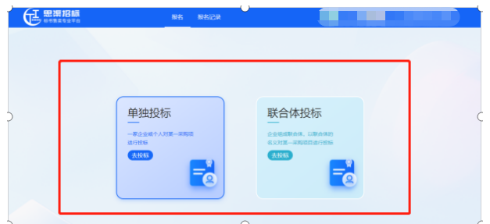
微信端：识别二维码或直接搜索“标书售卖”，点击进入注册页面
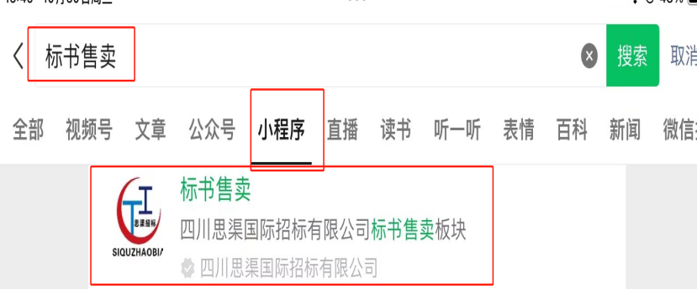
新用户需点击下方注册，已注册用户可直接用账号密码登陆（注册后请保存好账户密码）
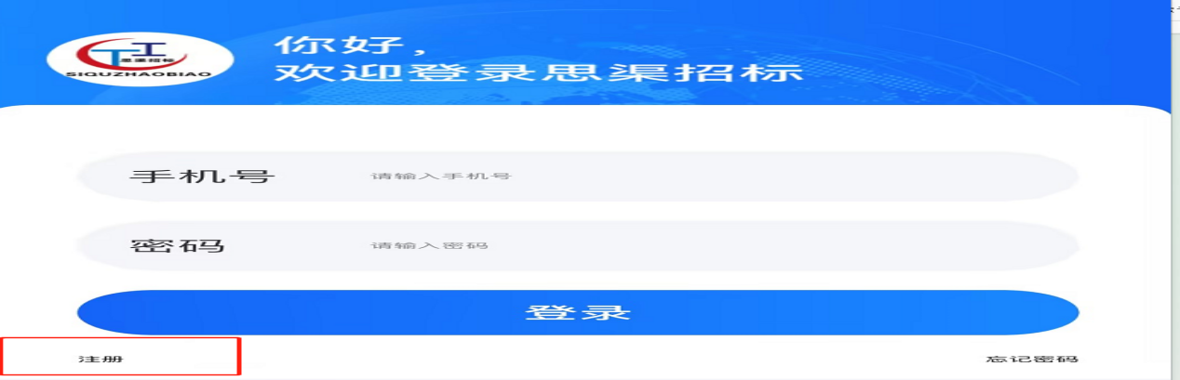
2.此项为注册时填写信息，无法修改
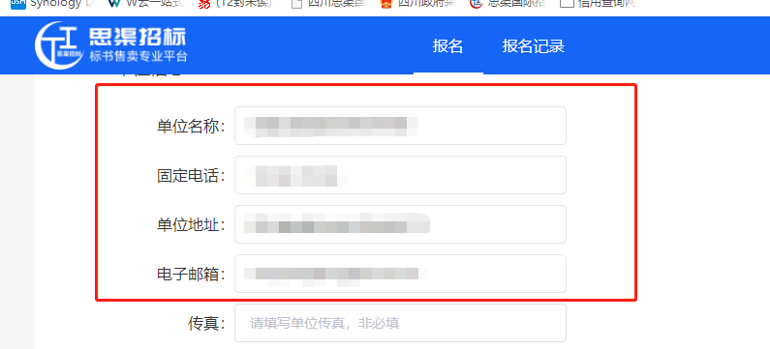
- 授权代表及联系电话、联系人身份证三项信息必须一致，请认真填写，身份证为授权代表身份证，项目名称及编号请按照项目公告填写，如与公告不一致，将无法报名
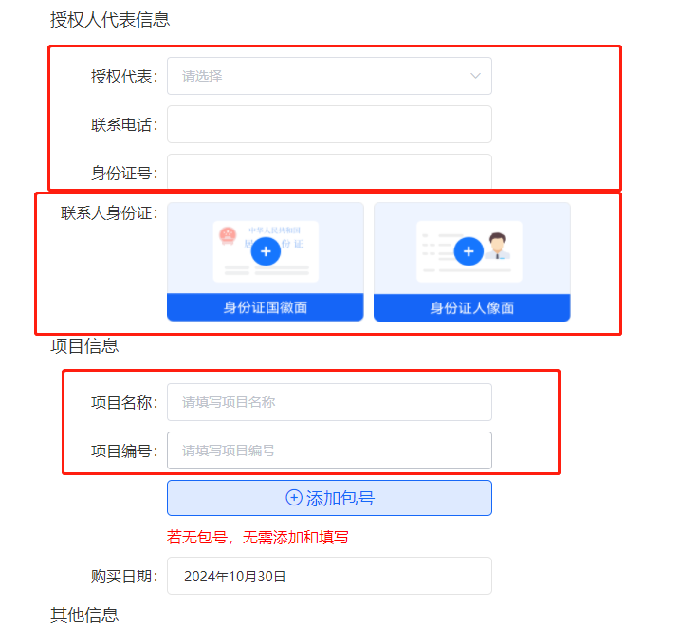
- 项目信息填写完成后，直接下载报名登记表及介绍信进行盖章签字，盖章签字后点击下方“+”号分别上传，并点击承诺书前方按钮，确定后及提交报名资料，等待我公司审核
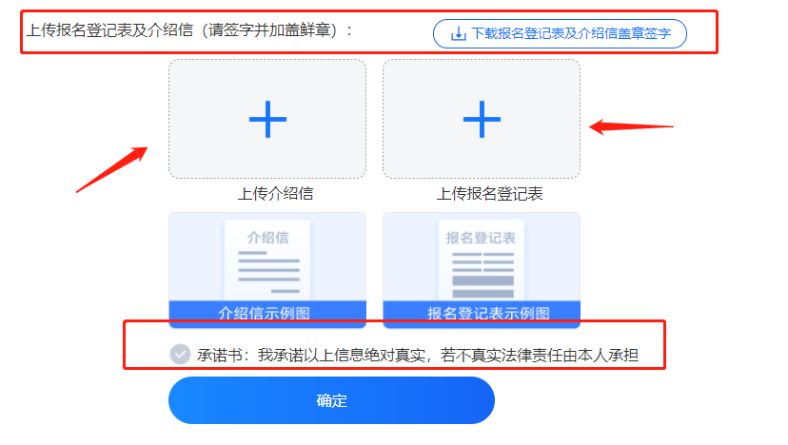

- 信息填写完成直接点击下载报名登记表及介绍信盖章签字即可！
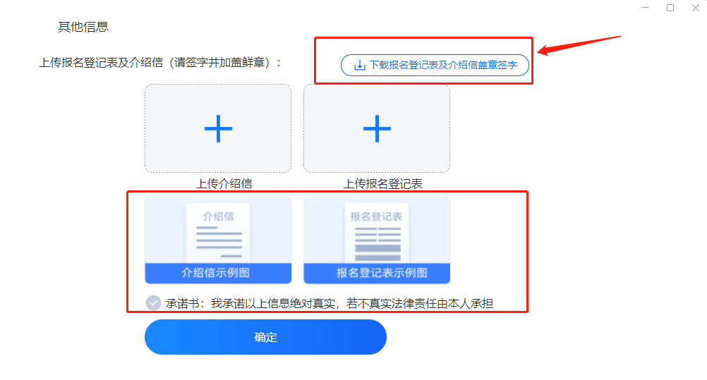

6.报名提交后，点击报名记录，即可查看报名情况，报名审核通过，请扫码付款，付款成功后即可下载招标文件。
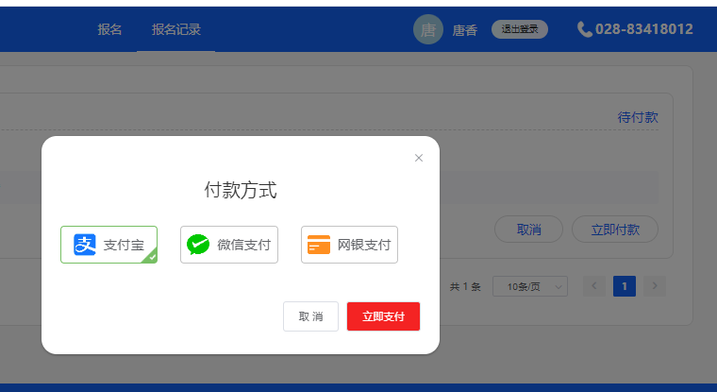

7.报名成功后，右下方自行下载标书文件及申请开具发票
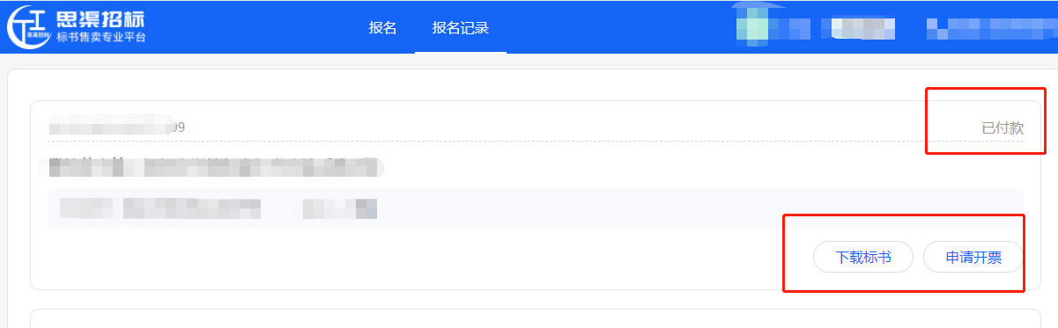
备注：账号仅本公司使用，不得转让及其他人使用

附件为线下报名登记表及介绍信模板，请按以下模板填写！
附件1：报名登记表
附件2：介绍信模板

附件1：

报名登记表
单位全称
固定电话
传真
单位地址
联系人
手机
项目名称
项目编号
购买包号（如有）
购买招标文件时间
电子邮箱
备注 | 本单位承诺以上提供的材料、信息均真实可靠，如有不符，愿承担一切后果。  法定代表人/授权代表签字确认：  日期：
附件2：

介绍信

四川思渠国际招标有限公司：
兹介绍 同志（壹人）前往贵单位办理 （项目名称）、 (项目编号）、 （购买包号（如有））购买标书相关事宜。
请给予接洽办理。
附：身份证复印件
身份证国徽面 | 身份证人像面

单位名称（加盖公章）：

年 月 日
（有效期5天）

